B&R auf der Hannover Messe 2013
Automatisierungs-Innovationen für die integrierte Industrie

Vom 8. bis 12. April 2013 bildet die Hannover Messe als kraftvoller Impulsgeber für Investitionen in Technik und Automation auf elf internationalen Leitmessen zielgruppenspezifisch sämtliche technologische Disziplinen ab. Auf der Industrial Automation zeigt B&R in Halle 9, Stand D28 sein komplettes Leistungsspektrum. Einen Schwerpunkt bilden dabei aktuelle Entwicklungen. Sie reflektieren das diesjährige Leitthema „Integrated Industry" der Hannover Messe, das die zunehmende Vernetzung aller Bereiche der Industrie in den Mittelpunkt rückt und eröffnen dem Maschinen- und Anlagenbau neue Wege zu erhöhter Wettbewerbsfähigkeit.

Entwicklungskosten deutlich reduzieren
Auf ein neues Spitzenniveau gehoben wird der Anspruch von B&R-Lösungen zur Integration aller Teilproblematiken durch die aktuelle Generation der Entwicklungsumgebung Automation Studio 4. Sie setzt die Smart-Engineering-Philosophie von B&R in die Tat um, indem sie die Entwicklungseffizienz hebt und so hilft – trotz stetig steigender Produktkomplexität auf der Maschinen- und Anlagenseite – die Anforderungen an geringe Entwicklungskosten und eine kurze Time-to-Market zu erfüllen.

Die dritte Generation ist da
B&R präsentiert in Hannover in jedem Teilbereich der Industrieautomatisierung weitreichende Innovationen. So bietet das Unternehmen mit dem Box-PC Automation PC 910 eine neue Familie leistungsstarker Industrie-PCs, die Anwendern durch die Verwendung der neuesten Intel® Core™ i Technologie der dritten Generation extrem hohe Freiheitsgrade und Kostenvorteile gewährt.

Wirtschaftliches Redundanzsystem
Äußerst wirtschaftlich und damit auch für kleine Anwendungen in der klassischen Maschinenautomatisierung attraktiv gestaltet B&R den Aufbau ausfalltoleranter Systeme, und zwar mit der SPS-Redundanz für das B&R-X20-System als Teil der Softwareumgebung Automation Studio 4. Sie nutzt als Kommunikationsprotokoll den hochperformanten Echtzeit-Feldbus POWERLINK. Er ermöglicht extrem kurze Reaktionszeiten und schafft somit die Voraussetzungen für Applikationen, die mit Hinblick auf Geschwindigkeit und Leistung ihresgleichen suchen.

Den Energieverbrauch im Griff
Als Lösung für das Energiedaten-Management unterstützt APROL EnMon Anwender bei der Verbesserung der Energieeffizienz. Mit der gebrauchsfertigen Lösung, die auf dem B&R-Box-PC Automation PC 910 läuft, lassen sich die Forderungen der ISO 50001 einfach umsetzen. Die Lösung trägt dazu bei, den Energieverbrauch wesentlich zu reduzieren und sichert durch finanzielle Einsparungen die Wettbewerbsfähigkeit.

ACOPOSmotor spart Platz im Schaltschrank
Zudem hat B&R sein Antriebssystem ACOPOSmulti konsequent weiterentwickelt. Der motorintegrierte Servoverstärker ACOPOSmotor verschmilzt mit dem Motor zu einem konfigurierbaren Modul, das als einfach anzuschließender mechatronischer Servoaktuator mit integrierten Safe-Motion-Funktionen und über das einzig offene Sicherheitsprotokoll openSAFETY seine Kraft direkt am Einsatzort entfaltet. Das spart kostbaren Platz im Schaltschrank und fördert die Entwicklung dezentraler Maschinenarchitekturen.

Virtuelle Safety-Steuerung SafeLOGIC-X
Für sichere Automatisierungs-Anwendungen präsentiert B&R eine softwarebasierte Sicherheitssteuerung, deren Safety-Funktion sich auf sichere I/O-Module, eine Standardsteuerung und die Visualisierung verteilt. Die als SafeLOGIC-X bezeichnete Lösung bringt auch kleinere kostensensitive Sicherheitsanwendungen in den Genuss einer integrierten Safety-Lösung, inklusive der vollwertigen Unterstützung aller Safe-Motion-Funktionen. SafeLOGIC-X nutzt als Kommunikationsprotokoll openSAFETY, den ersten offenen und einzigen vollkommen busunabhängigen Sicherheitsstandard für alle Industrial-Ethernet-Lösungen.

Modulares Konzept für mobile Automation
Die ultimative Konsequenz der „Integrated Industry" stellen die Produkte für die mobile Automation dar. Diese Bedien- und Beobachtungsgeräte, dezentrale Rechner sowie Ein- und Ausgabeeinheiten für Außenbereiche und Fahrzeuge sind ebenso modular wie die B&R-Produkte für die Maschinenhalle oder Großanlage. Da sie zu diesen auch die volle Kompatibilität aufweisen, können die mobilen Maschinen nahtlos in integrierte Gesamtanlagen eingebunden werden.

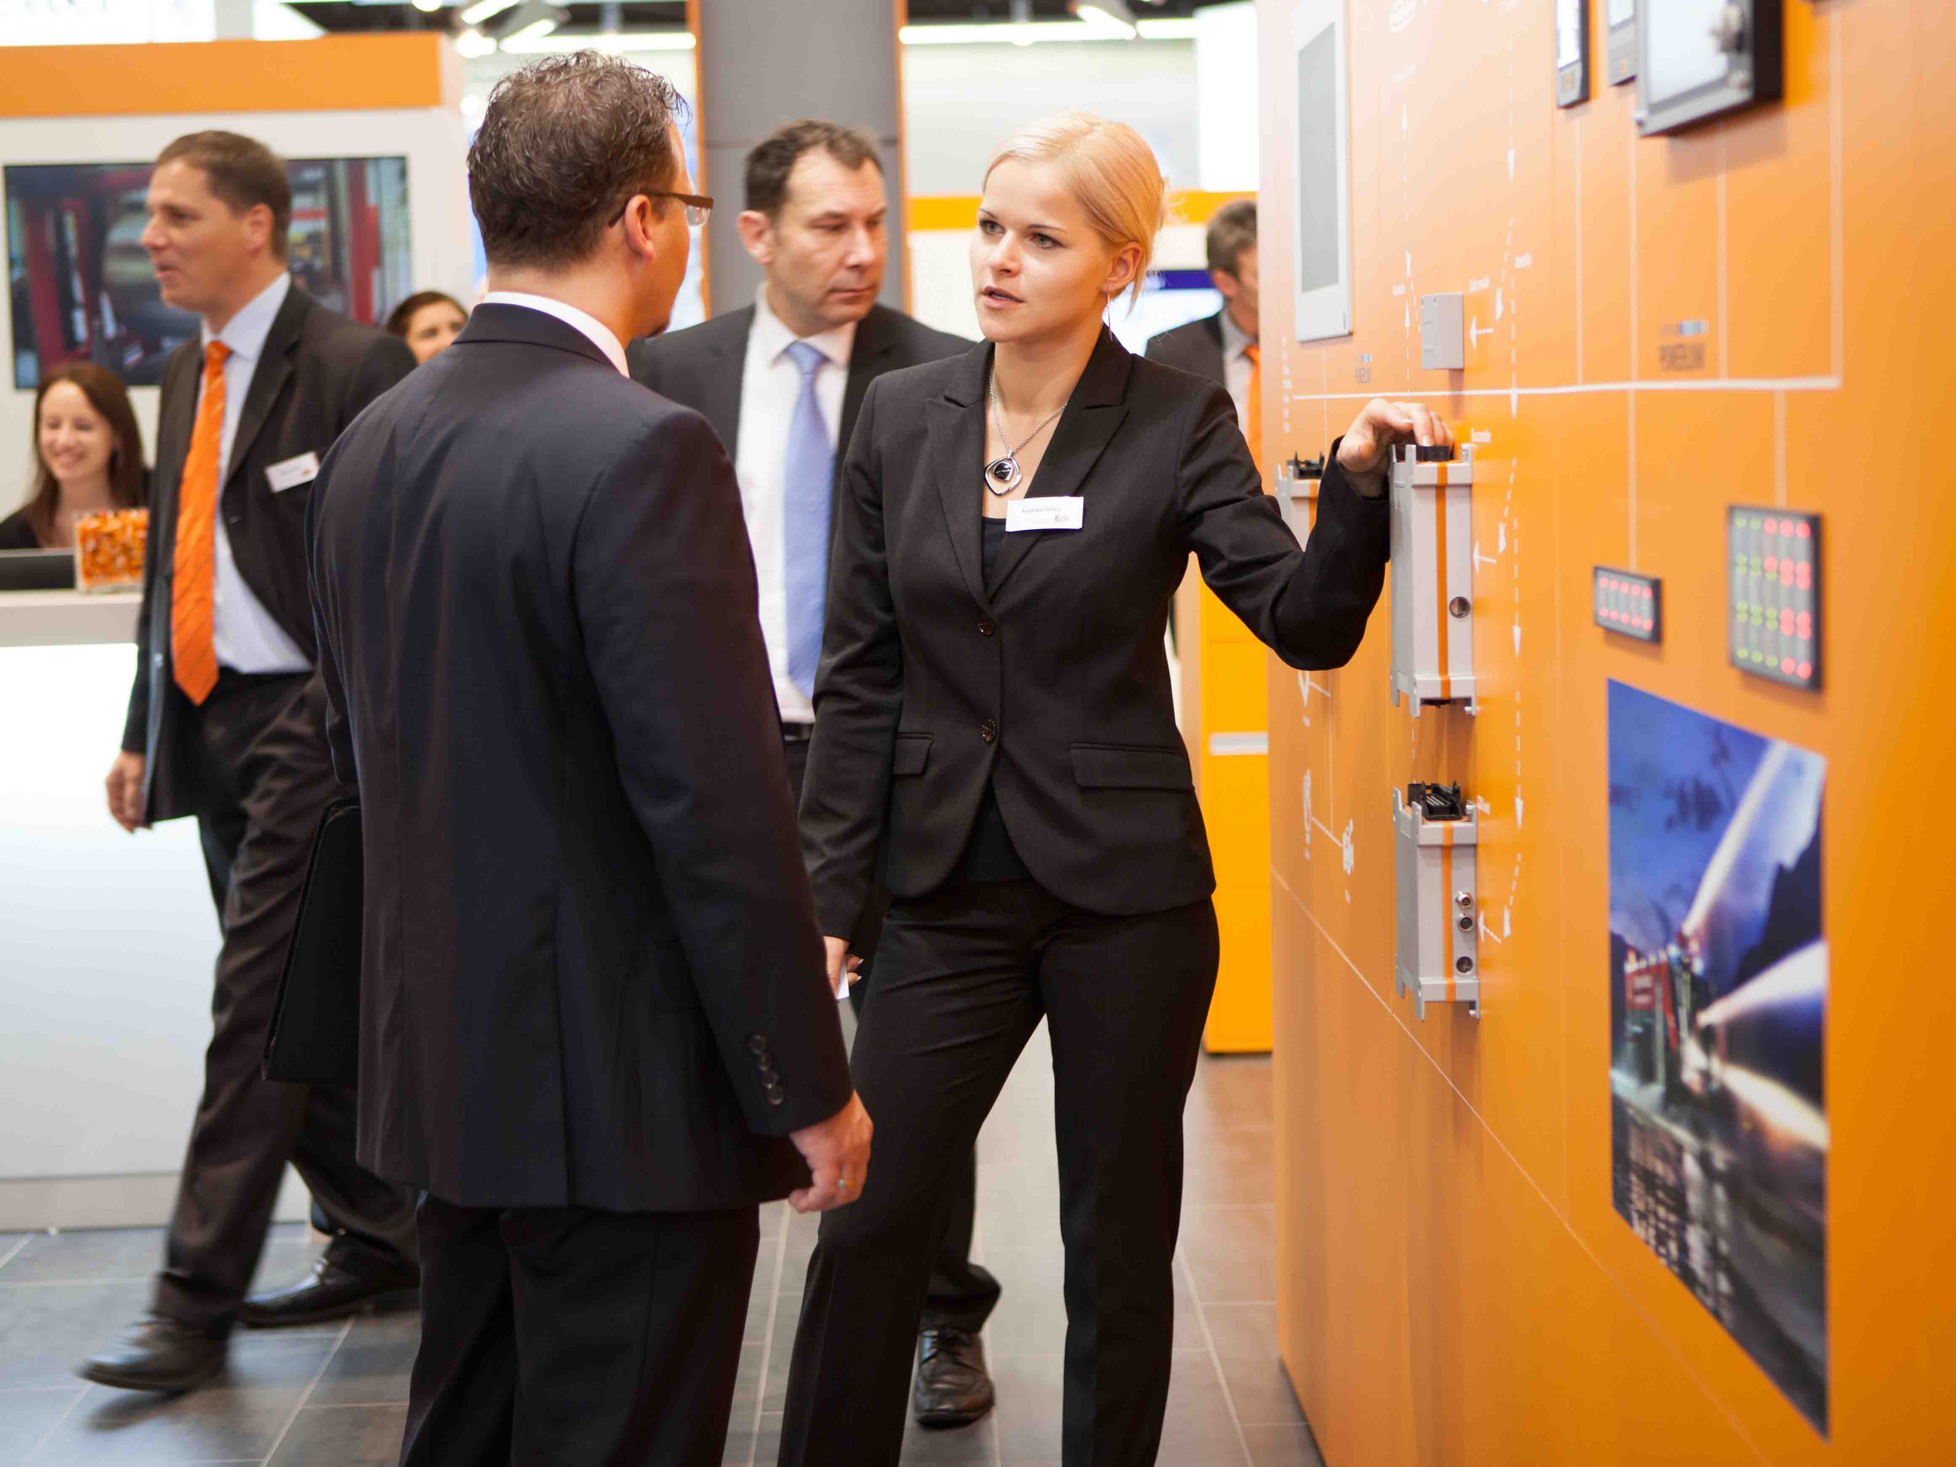 | Bild: BuR_Booth1.jpg  Bildtext: B&R präsentiert auf der Hannover Messe 2013 in Halle 9, Stand D28 innovative Lösungen für die Automatisierungstechnik, unter anderem für mobile Maschinen.  Die Anlage enthält die Bilder in hoher Auflösung.
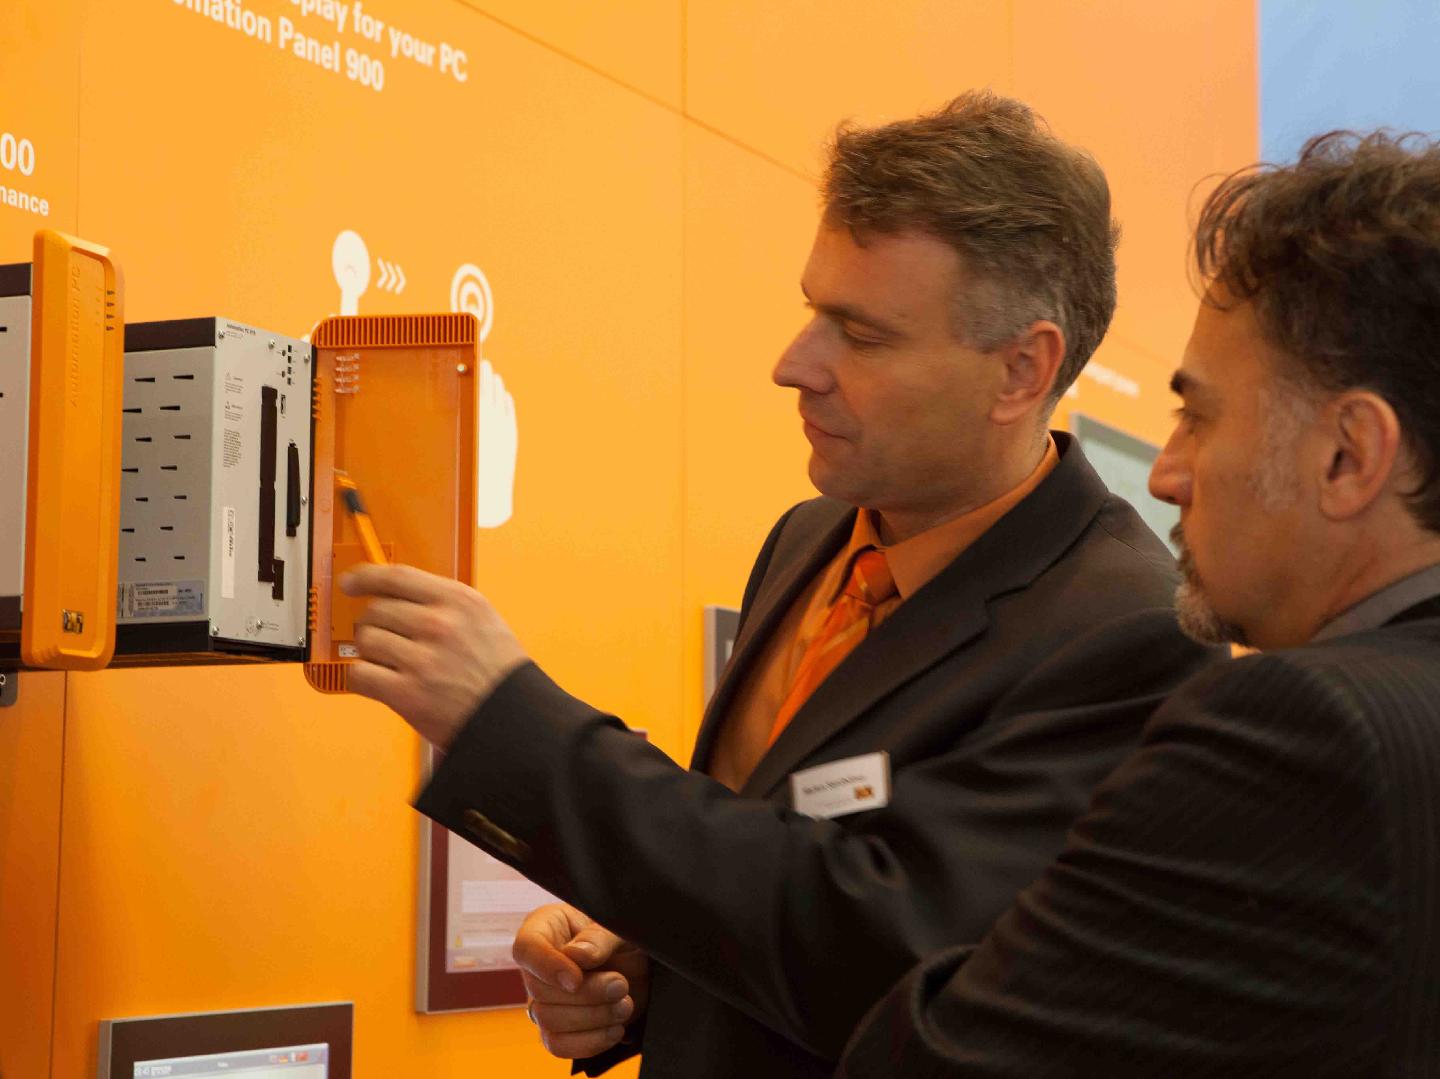 | Bild: BuR_Booth2.jpg  Bildtext: Teil der Leistungsschau auf der Hannover Messe ist auch der neue Box-PC von B&R, der Automation PC 910 – der performancestärkste Industrie-PC am Markt.  Die Anlage enthält die Bilder in hoher Auflösung.

Wörter | 500
Zeichen ohne Leer | 3.711
Zeichen mit Leer | 4.199
Bild(er) | 2

Über B&R:

B&R ist ein Privatunternehmen mit Hauptsitz in Österreich und Niederlassungen in der ganzen Welt. Als Branchenführer in der Industrieautomatisierung kombiniert B&R modernste Technologien mit fortschrittlichem Engineering. B&R stellt den Kunden verschiedenster Branchen perfekte Gesamtlösungen in der Prozessautomatisierung, Antriebs- und Steuerungstechnik, Visualisierung und integrierten Sicherheitstechnik bereit. Lösungen für die industrielle Feldbus-Kommunikation – allen voran POWERLINK und der offene Standard openSAFETY – runden das Leistungsportfolio von B&R ab. Darüber hinaus ist die Software-Entwicklungsumgebung Automation Studio Wegweiser für zukunftsgerichtetes Engineering. Mit seinen innovativen Lösungen setzt B&R neue Standards in der Automatisierungswelt, hilft Prozesse zu vereinfachen und übertrifft Kundenerwartungen.

Weitere Informationen finden Sie unter www.br-automation.com

Bei Veröffentlichung des Pressetextes senden Sie bitte ein Belegexemplar an:
Bernecker + Rainer Industrie-Elektronik Ges.m.b.H., Corporate Communications
B&R Strasse 1, A-5142 Eggelsberg

